程序开发文档

参赛学校：西南交大

参赛人员：许少鑫，刘义豪

参赛时间：2022/7/17

目录

一、 程序功能简介 2

二、 算法设计与流程图 3

2.1算法设计 3

2.1.1 纵断面计算 3

2.1.2 横断面计算 3

2.2 流程图 3

三、 程序变量与函数说明 3

3.1计算类变量与函数说明 3

3.2绘图类变量与函数说明 3

四、 程序主要运行界面 3

五、 使用说明 7

5.1 数据说明 7

5.2操作说明 7

5.2.1 数据读取操作 7

5.2.2 数据计算操作 8

5.2.3 成果报告生成与保存 8

5.2.4成果示意图生成与保存 9

道路横纵断面计算程序开发文档

# 程序功能简介

本程序功能主要为：实现导入TXT格式数据，计算道路横纵断面面积以及相对点位坐标，输出成果报告和示意图，提供成果报告以及示意图的保存功能，如图1.1。



图1.1 程序功能简介

# 算法设计与流程图

## 2.1算法设计

### 2.1.1 纵断面计算

### 2.1.2 横断面计算

## 2.2 流程图

# 程序变量与函数说明

## 3.1计算类变量与函数说明

## 3.2绘图类变量与函数说明

# 程序主要运行界面

程序运行开始界面，可以进行的操作均在菜单栏与工具栏中体现，如图4.1。

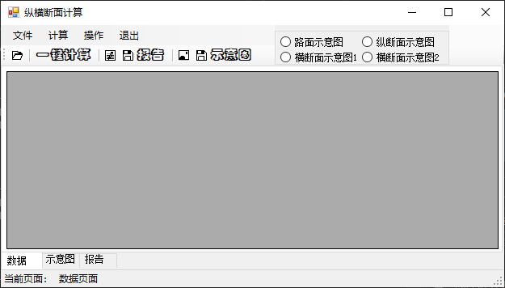

图4.1 程序运行开始界面

点击文件，实现导入数据，做好计算准备，如图4.2。

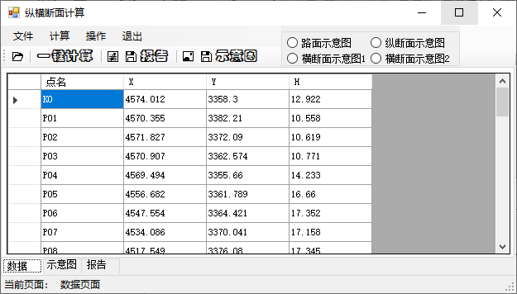

图4.2 数据读取写入界面

数据计算后，直接生成报告，图示 4.3为报告界面。

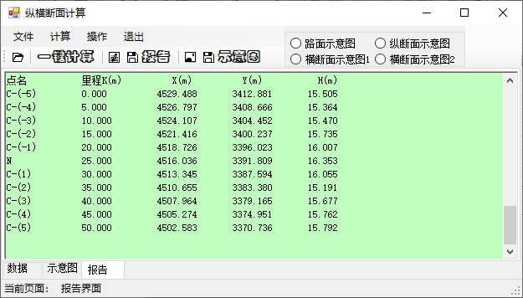

图4.3 报告输出界面

报告生成过后可以选择保存报告为TXT格式到指定路径，如图4.4。

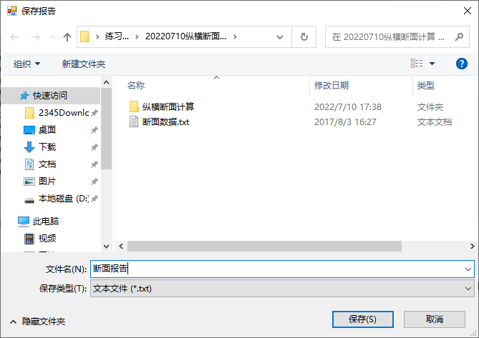

图4.4 报告保存界面

点击工具栏中的生成示意图或下方页面切换至示意图界面可以查看示意图，如图4.5，以道路界面为例

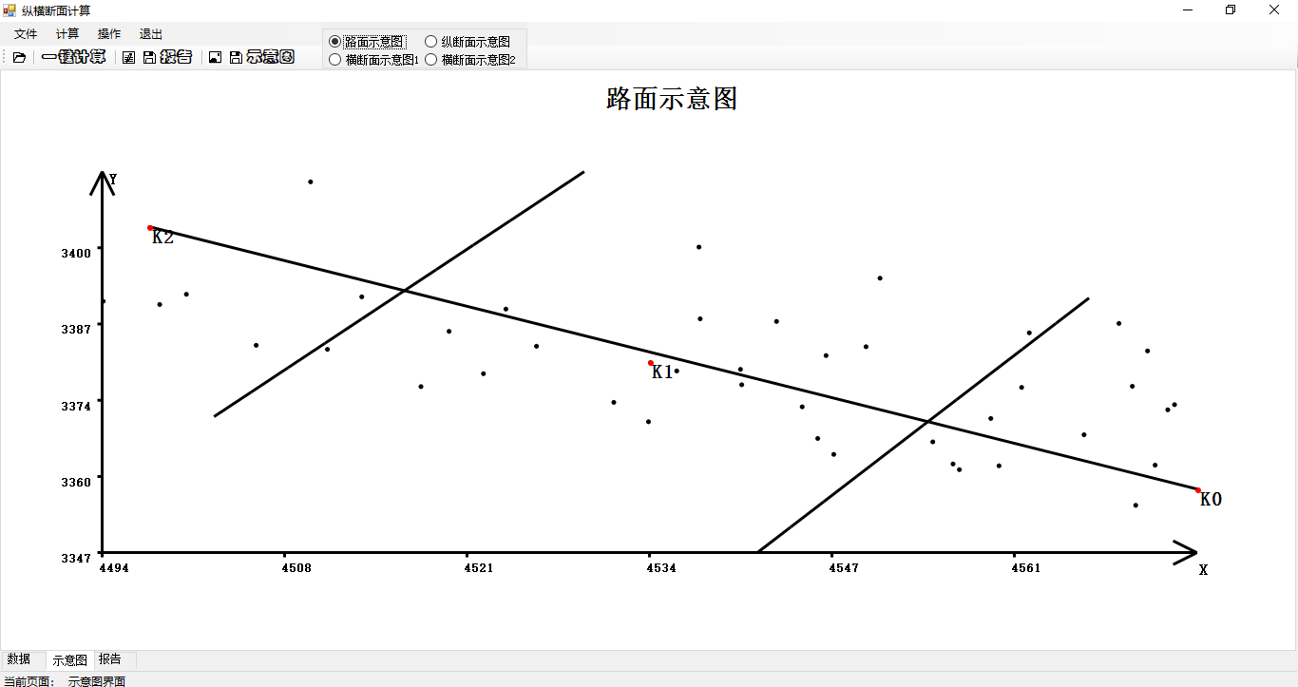

图4.5 示意图界面

示意图界面也可以选择保存为JPG格式到指定路径，如图4.6。

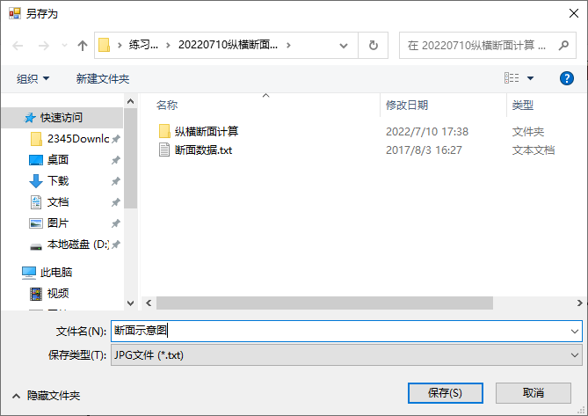

图4.6 示意图保存界面

# 使用说明

## 5.1 数据说明

起算数据采用TXT文本格式，数据第一行为：参考面高程，高程值；第二行为：三个主点点名；第三行及以后为：点名，X分量，Y分量，高程H。如图5.1

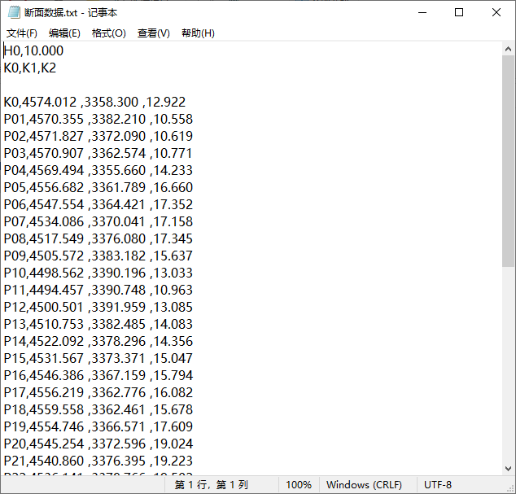

图5.1 数据说明

## 5.2操作说明

### 5.2.1 数据读取操作

单击工具栏中的打开文件按钮或单击菜单栏中打开文件选项卡，均可以实现数据读取，如图5.2

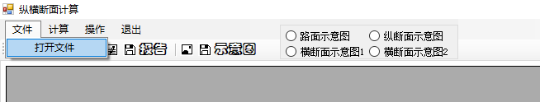

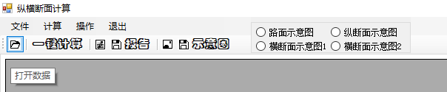

图5.2 数据读取

### 5.2.2 数据计算操作

单击工具栏中的一键计算按钮或单击菜单栏中计算选项卡中的一键计算，均可以实现数据计算，如图5.3

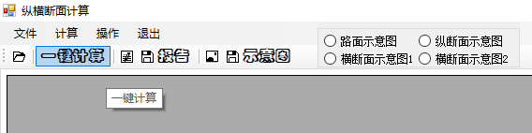

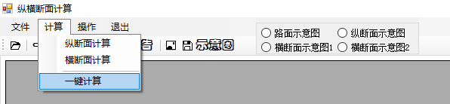

图5.3 数据计算

### 5.2.3 成果报告生成与保存

单击一键计算后，成果报告将自动生成，如图5.4

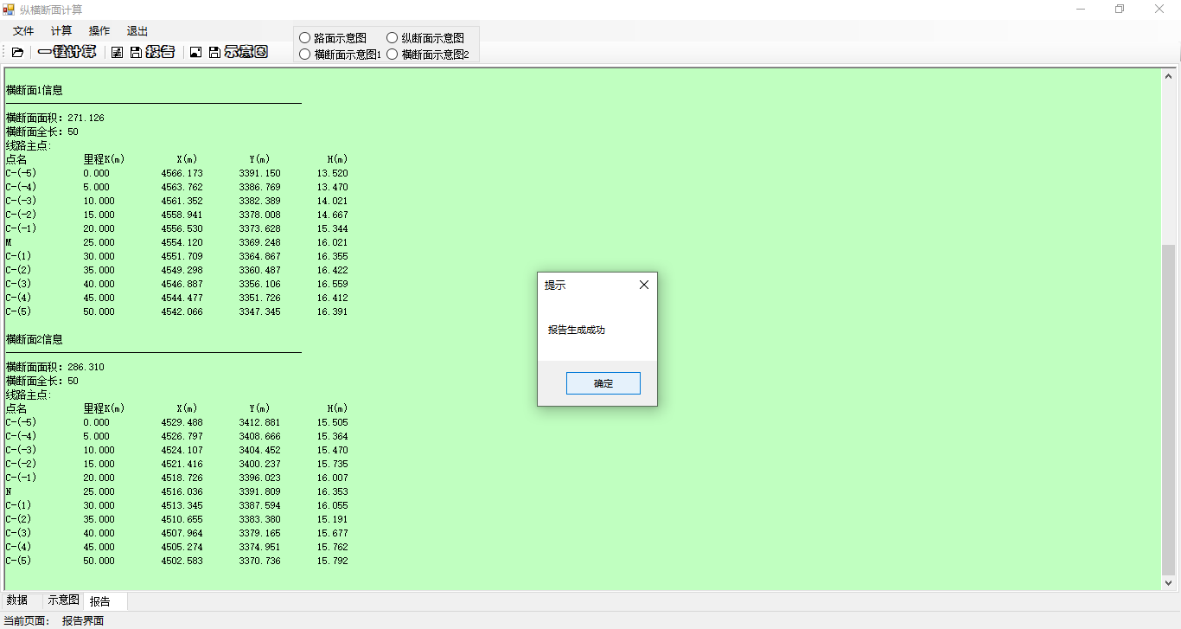

图5.4 生成报告

单击工具栏中的保存报告按钮或单击菜单栏中操作选项卡中的保存报告，均可以实现报告保存，如图5.5

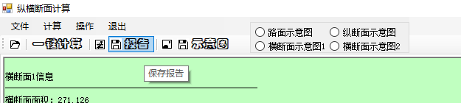

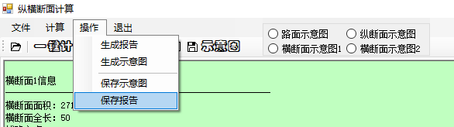

图5.5 报告保存

### 5.2.4成果示意图生成与保存

单击一键计算后，示意图将自动生成，选择需要的示意图类型即可生成示意图如图5.6

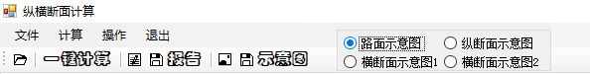

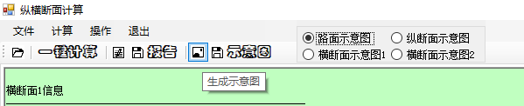

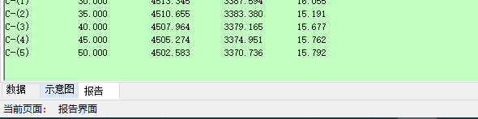

图5.6 示意图生成

单击工具栏中的保存示意图按钮或单击菜单栏中操作选项卡中的保存示意图，均可以实现报告示意图，如图5.7

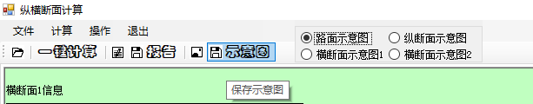

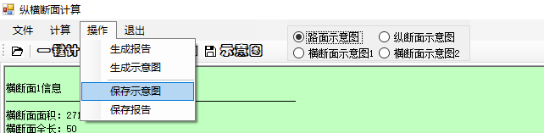

图5.7 示意图保存